组 别  **本科生组**

题 目  **A**

队 号  **093**



2019年数学建模竞赛

货运车辆盲区智能监控预警问题研究

|  |  |
| --- | --- |
| 姓名及学号 | 朱英豪 18373722 |
| 姓名及学号 | 任昌禹 18373718 |
| 姓名及学号 | 李逸涵 18373716 |
| 队伍联系电话 | 15026559349 |
| 队伍联系邮箱 | zhuyinghao1999@msn.cn |

摘要

货运车辆由于特殊的庞大体型，存在大范围行车盲区，造成了数不胜数的严重交通事故。而目前，货运车辆几乎不会配置辅助的对盲区的监控预警系统，只能依靠货车驾驶者的经验和个人习惯减小危险的产生。

针对这一问题，本论文通过建立几何模型和方程模型，系统分析了货运车辆在静态状态下盲区以及在转弯过程中的盲区变化。基于对盲区的分析，本文给出了通过雷达、双目（多目）影像系统等方式以达到监控行人、意外车情的综合预测、预警的多种解决方案，并对各方案进行了对比评价与改进分析。

本文给出的改善方案对减少货车盲区问题造成的意外事故有一定的积极参考价值。

关键词：智能识别，数学模型，盲区预警

**队伍声明**

我代表参赛队伍全体队员声明，本论文及其研究工作是由队伍成员独立完成的，在完成论文时所利用的一切资料均已在参考文献中列出

**一、问题重述**

中国作为世界第一大物流货运国家，货运总量的76％是靠公路运输完成的。2018年有超过1500万货运车辆累计运输了330亿吨以上的货物，成为国家保持经济活力的重要组成部分。然而，由于货运车辆自身的体积、高度、长度和复杂结构等原因，其行车盲区要显著大于其他小型车辆。实际上，大多数的货运车辆事故都与行驶盲区有一定关系。随着机器视觉等人工智能技术的不断发展成熟，通过车载摄像头、车载雷达等设备采集到的信号可以使用机器学习算法识别判定货运车辆盲区中的行人、车辆和障碍物等，有效实现盲区智能监控预警。请结合货运车辆盲区的特点，建立合理的模型解决盲区智能监控预警问题，实现以下两点基本功能：1.通过雷达测距或者多目机器视觉识别定位盲区中的物体，特别是行人；2.考虑车辆长宽对转弯半径的影响，对货运车辆转弯时盲区变化给出分析。

**二、问题的分析**

该问题是关于货车盲区的智能监控预警的一个实际课题，问题由以下两个部分组成。

第一部分是使用雷达测距和多目机器视觉对盲区内的障碍物进行测距定位，并使用大数据和智能算法判断盲区内障碍物是否为行人。为更好地实现预警效果，我们对货车不同的行驶状态进行了分类讨论，规划出不同状态下重点监测的盲区区域。

第二部分是针对特别容易发生交通事故的情况，对货车转弯时盲区的变化给出具体分析。先抽象出货车的二维模型，推出转弯半径与长宽的关系，进而得到内侧内轮差盲区与车辆长宽的关系。再用运动学原理推出货车转弯的轨迹，用张角衡量外侧盲区的大小，得出张角与时间的函数，定量分析出盲区的变化。

考虑到智能识别预警系统对于不同情境下盲区处理方法的不同，可以先对不同行驶状态下货车的盲区进行分析，再根据盲区特点提出智能预警办法。

**三、模型的假设**

（1）货车车头、车厢均为长方体，车头与车身构成一铰链。经分析可知影响转弯时盲区变化的主要是前后两轴的变化，因此可只研究货车前后两车轴四车轮；

（2）货车的车头，车厢均为刚体，运动过程中不发生形变。且二者铰接处大小可忽略不计，看作一支点；

（3）车辆在运动过程中始终保持稳定状态，车轮不打滑；

（4）行人为半径为r，高为m的圆柱体。

**四、符号约定**

$l_{0}$:轴距；

$l_{1}$:前轴到车最前端的距离；

$l_{2}$:后轴到车最后端的距离；

$L_{1}$:车头轴向长度；

$L_{2}$:车厢轴向长度；

m:内轮差；

ϴ:转向角；

$r_{1}$:右前轮半径；

$r_{2}$:右后轮半径；

α：转弯时前轮与车头轴线夹角；

β：转弯时车头轴线与车厢轴线所成锐角。

**五、模型的建立与求解**

**1、内轮差引起的危险区域**

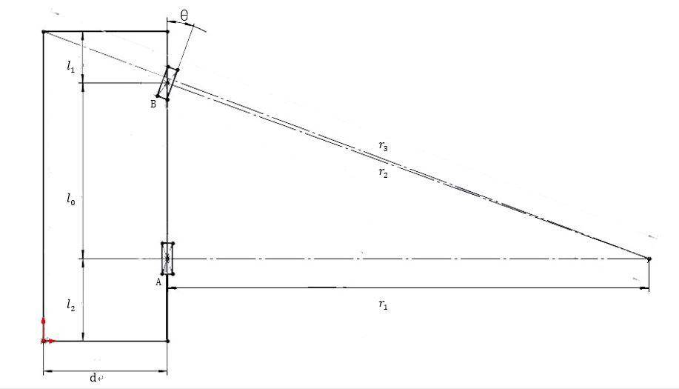

图 1 各点转弯半径

（为方便观察，图中只画出右前轮和右后轮）

建模思想：

车辆转弯时，为了避免转向时产生路面对车辆行驶的附加阻力和轮胎过快磨损，要求转向系统能够保证在货车转向时所有车轮均作纯滚动。显然，这只有在所有车轮的轴线都相交于一点方能实现。因此，车辆在转向达到稳定状态时，可认为各车轮绕同一轴作圆周运动。[1]

在转向的过程中，仅有前轮拥有垂直于车身的速度，由刚体运动学的速度投影原理可知，前轮速度大于后轮速度，在相同的运动时间内，前轮运动路程大于后轮，因此内前轮转弯半径与内后轮转弯半径存在一个差值，我们称之为内轮差。根据资料显示，货车转弯时发生的事故大多数与内轮差有关，因此该处建立内轮差盲区模型，并分析。

模型的建立：

车辆在向右转弯时，内轮为右侧车轮。记右后轮，右前轮分别为A轮,B轮。忽略离心力所引起的车辆侧滑与轮胎变形所引起的侧向偏离对运动轨迹的影响，对车辆转弯时A,B轮的转弯半径作如下分析：

在三角形OAB中，r1=l0/tanϴ,r2=l0/sinϴ,从而得到内轮差m与转向角ϴ的关系为：

m=l0(1-cosϴ)/sinϴ

一般车辆最大转向角在30°至40°之间，利用matlab作出m关于ϴ的图像（为便于观察，l0取1），如下图所示

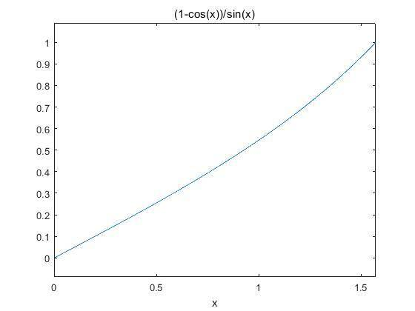

图 2 函数(1-cos(x))/sin(x)图像

跟据图像可以知道，随转向角ϴ的增大，内轮差m逐渐增大，且增长速度越来越快，当车轮转角达到最大值时，内轮差达到最大值。取常见货车轴距的平均值l0为5m，最大转角ϴ为40°，则内轮差可多达约1.81m,这相当于一个成年人的身高，如果内轮差内的行人恰好在驾驶者盲区内，将可能引发交通事故。因此内轮差盲区是货车转向时需多加考虑的问题。[2]

模型的求解：

将市场上较为常见的几种货车的前后轴距代入上述公式，每隔5°求解一次相应内轮差，利用excel软件得到内轮差如下表所示。考虑到数据精度，内轮差保留两位小数：

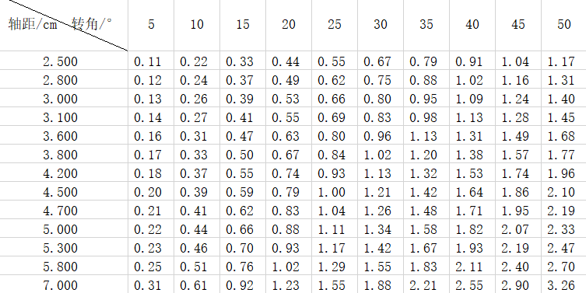

表格 1 内轮差与轴距、转角的关系

**2、车身长宽与转向半径的关系**

货车右转的过程中，车辆扫过的区域的最大半径为车头左棱边对应的转向半径[3]（在上图中为r3），则r3与车辆长、宽的关系为：

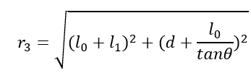

一般车身越长，l0+l1越大；车身越宽，车轴宽度也越宽。因此随货车长度的增加和宽度的增大，车辆转弯半径增大。

建立如下模型：

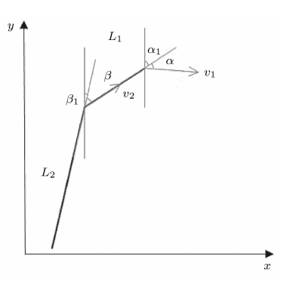

图 3 货车在坐标系中的图像

对于转向过程中的车辆，将其抽象为以铰链如上图所示。其运动轨迹最外侧由车头转向产生，最内侧由车厢转向产生（具体分析见该节第4部分），记车头中点、车尾中点分别为A,C点，由第四部分知，它们的运动半径表达式分别为：

https://uploader.shimo.im/f/0gwaqDtsTBYdVwte.png!thumbnail

https://uploader.shimo.im/f/UWj2KPJvFGQs9D4S.png!thumbnail

其中L1，L2分别为车头，车厢长度，因此当以相同转向角α运动时，随车身长度增加，它们的运动半径均增加，且成正比例关系。

**3、车辆直线行驶时的盲区**

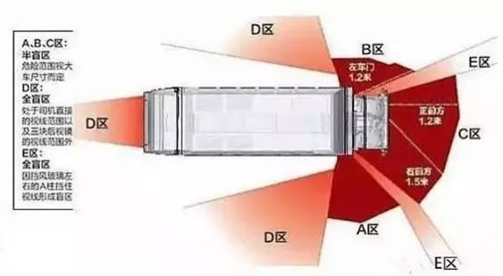

图 4 直线行驶时的盲区

上图为车辆静态或直线行驶时的大致盲区。下具体分析各区域的盲区空间状态下的方位及车身长宽对其的影响。

模型的建立：

引入Solidworks软件进行模拟：

如下图所示，中间长方体表示直线行驶的货车，周围各锥体表示驾驶者的可视区域，其余空间表示盲区。

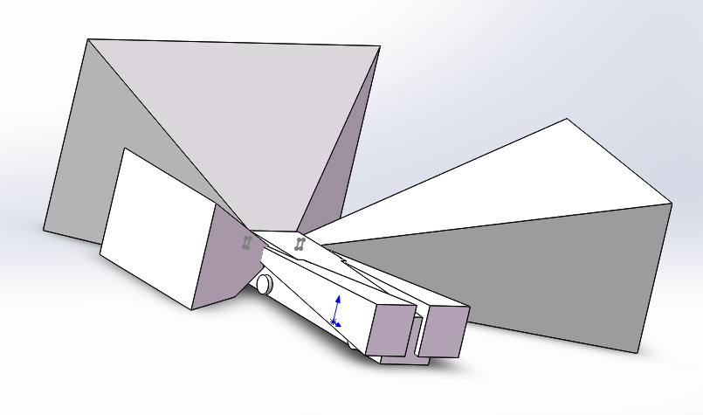

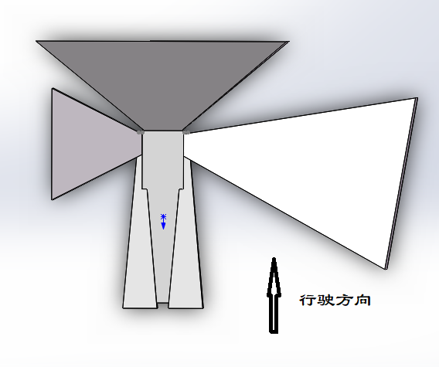

图 5 驾驶者视野的三维模型

因人头可转动，将人的双眼视作在一个半径为r的小球范围内运动，人单眼的可见区域（不考虑遮挡）为一个无限发散的圆锥体，其中假设人的双眼转向为左90度至右90度，可模拟出人的可见区域，记作S1。

再考虑遮挡：遮挡区域为车两侧窗框，以及除前车窗外的操作区域，以投影形式可得被遮挡区，记作S2。

S1与S2补集的交集的补集即为盲区。观察模型可知，全盲区形状大致为一发散的椎体，半盲区形状大致为从车身出发延伸至地面的劈形区域。

**4、转弯过程中的盲区及其变化情况**

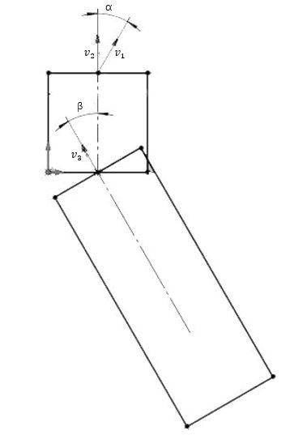

图 6 货车转弯示意图

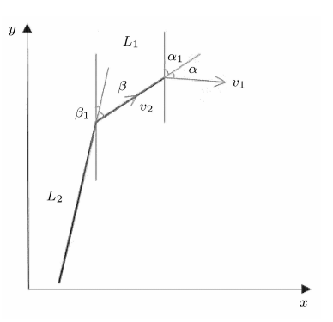

图 7 货车在坐标系中的图像

首先研究转向过程中车辆的运动情形。

建立如上图所示的平面直角坐标系，根据假设，货车可抽象为一铰链。设车头，车厢长度分别为L1,L2，铰接点大小忽略不计。记t=0时刻车头轴线，车厢轴线与y轴正方向的夹角分别为，，在货车转向过程中，前车轮轴线与车头轴线成一恒定夹角α，并设车头轴线与车厢轴线夹角为β。考虑到实际情况，在转向过程中，我们可近似认为v1大小恒定不变。为了方便研究，我们认为驾驶员在转弯开始就将方向打到α位置，并在车头转到预计方向（如右转弯通过路口取90°）时立即将方向回正。这时，β将不再是恒定不变，而是先增后减。

分别记车头，铰接点，车尾为A,B,C点，由于车头，车尾均为刚体，可以用A,B,C三点的速度代表车头，铰接点和车厢的速度。

对于车头，在B点处固连平动坐标系，则v1相对于AB的法向分量始终垂直于AB，所以A点相对于平动坐标系的角速度



平动坐标系下，AB绕B点做定轴运动的周期



则A点在绝对坐标系下的运动半径

 （1）

B点在绝对坐标系下的运动半径

 （2）

根据速度投影定理，有



因此在稳定状态下也可以认为是大小恒定不变的

且B点在绝对坐标系下的运动半径为



在车头转到指定位置前，有



对于车厢，v2沿BC的法向速度可以找到一瞬心，在稳定状态下，该点与车厢的相对位置不变，可取为平动坐标系原点，则车厢相对平动坐标系角速度



平动坐标系下，BC绕瞬心做定轴转动的周期为：



B点在绝对坐标系下的运动半径为：

C点在绝对坐标系下的运动半径为： （3）

由速度投影式（1）得 ，

由，得

可以知道，β为一关于时间t的函数，且其大小满足



即且β（0）=0

解这个微分方程，求得β=β(t)=2*arctan((n + tan(((C + t)*(m^2 - n^2)^(1/2))/2)*(m^2 - n^2)^(1/2))/m)，即



其中m=v1*sinα/L1, n=v2/L2，

为观察函数变化的大致趋势，这里粗略取m=2,n=1，利用matlab绘制β-t图像如下图所示：

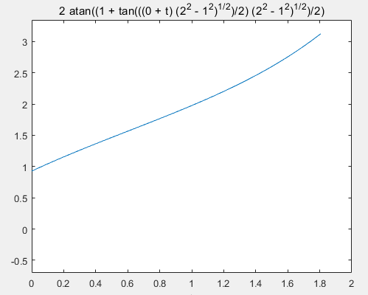

图 8 函数2*atan((1 + tan(((0 + t)*(2^2 - 1^2)^(1/2))/2)*(2^2 - 1^2)^(1/2))/2) 图像

车头转过ϴ角，用时

之后，α=0rad，则0rad/s，关于β的微分方程变为

，且β（0）=ϴ

求解这个微分方程，得到β=β(t)=2*arctan(exp(C - n*t)),

即，其中n=v2/L2，

同样为大致观察函数变化情况，粗略取C=0，n=1，绘制出第二阶段β-t图像如下图：

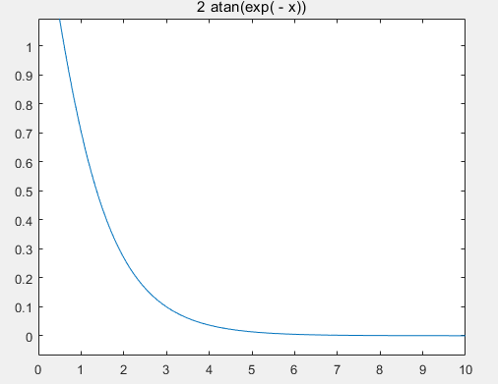

图 9 函数 2arctan(exp(-x)) 图像

综上所述，在转弯全过程中，β的函数为：

$$β\left(t\right)=\left\{\begin{aligned}, &0<t<t_{1} \\ , &t≥t_{1}\end{aligned}\right.$$ 第一段中m=v1*sinα/L1, n=v2/L2，

第二段中n=v2/L2，



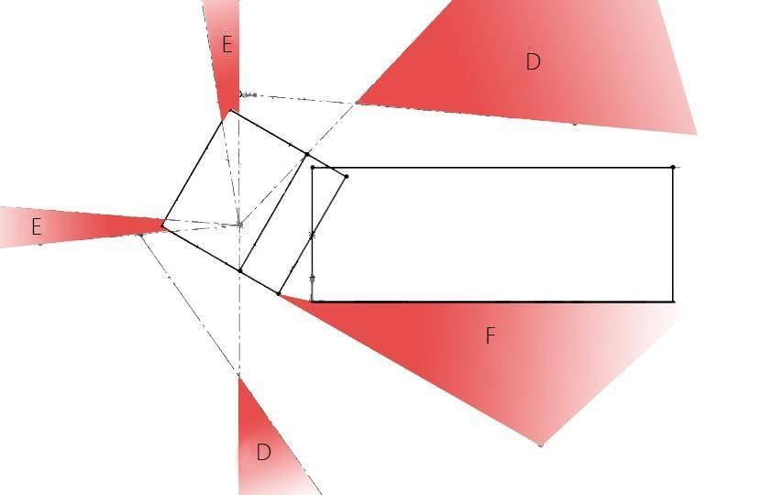

图 10 货车转弯全盲区示意图

仍然以车辆右转为例，当货车开始向右转向时，β逐渐增大，在车辆左侧将产生一个新的盲区（图中为盲区E），且该盲区大小随β增大。由以上的证明可知，若车辆继续转向，车辆将达到一种稳定状态，以恒定的β运动，此时盲区相对与车辆不再变化。将盲区近似看作一扇形区域，用张角ϴ1衡量左侧盲区的大小，可以得到ϴ1与β的关系为：

ϴ1=β

考虑实际过程中驾驶者转动方向盘很快，假设转向角在一瞬间从0增加到α，当车辆转向完成后，再一瞬间减小到0 。根据α与ϴ1的关系，盲区E与时间的关系为：

$$θ_{1}\left(t\right)=\left\{\begin{aligned}, &0<t<t_{1} \\ , &t≥t_{1}\end{aligned}\right.$$ 第一段中m=v1*sinα/L1, n=v2/L2，

第二段中n=v2/L2，



由于β的变化趋势与ϴ相同，若定性研究变化情况，仍然可以使用上面两图线描述。

**5、雷达系统及多目影像系统的摆放位置的决策方案**

安装雷达系统或多目影像系统等辅助系统的目的为对盲区进行监控，以帮助判断是否有人等可能出现意外的情境。

对于各个不同的位置的盲区可根据需求（出现意外的情境）、成本等条件以抉择安装雷达系统或影像系统。单目、双目、多目的选择亦可由需求和技术条件来决定。下面对不同状态下盲区的处理方法进行分析（以下盲区所用字母均与问题中相同）：

**1）直行状态下**

情境1：货车在道路上行驶

1. 需时刻控制与前方车辆的距离，确保大于安全距离。可在C区用超声波雷达进行距离的监控
2. 对于车两侧的盲区（ABD区），倘若是在行驶过程中，t1时刻的盲区，在t2时刻非盲区，其中t2<t1，即可提前观测到可能会出现的如路障等盲区。
3. 对于货车向前进的状态，因为是远离障碍物，车尾部的D区基本无危险。
4. 货车倒车。货车无如小轿车一般的后视镜，倒车时易与不知情的行人等发生危险。在发出“倒车请注意”的提醒之外，倒车雷达是有必要的。确保与后方物体的安全距离，并对突如其来的行人、车辆进行监控。之所以选择倒车雷达而非多目的影像系统，出于如下的考虑：
   1. 成本。倒车雷达的成本显著低于影像系统
   2. 雷达可较精确地测距。实际中，亦仅需时刻监控位置与后方物体的距离，雷达较之影像更突出重点。
   3. 影像系统在不经过特殊处理，如AR智能测距，多目测距方案等，仅可知后方物体的有无，距离并不能很准确地得到。
   4. 雷达可覆盖的范围较广，受外界环境影响（如下雨天，夜晚，大雾天等）较小。

情境2：遇到红绿灯，等待行人通行——主要为C区。

考察C区：在通常情况下，C区需时刻监控与前方障碍的距离。

基于同情境1的考虑，在此选择超声波雷达或为更好的选择。

情境3：后方车辆超车、非机动车/行人/摩托车从后方超车

其可能出现危险的情况为后方处在盲区内，距离的物体较快速地进入了侧边盲区，驾驶员不知晓后方情况，若加之转弯则易导致相撞等。危险通常出现在右前后、左前后盲区。

考虑到通常道路上有路边围栏、植被等情形，车辆拥挤时两侧也会均有车辆，故不可用雷达来进行危险的监控。同时为了达到测距、定位的效果，考虑双目（多目）影像系统来实时监控。

**2）转弯过程中**

情境4：后方车辆同时转弯——内轮差盲区

危险通常出现在后方车辆在转弯时欲超过货车而进入内轮差盲区导致危险。

解决方法可同情境3，加之以双目（多目）影像系统，以实时监控该盲区内的物体，以使驾驶员及时避让、发出警报。

基于以上分析，选择在车辆的正前与正后配置辅助的雷达系统。而对于两侧的左前后、右前后盲区，选择双目（多目）影像系统。

安装的位置可为同一后视镜的两侧，各向下成一定角度，由于外来物体通常高度为货车后视镜高度的约1/2，向下俯视的拍摄角度可尽可能大地覆盖到盲区，而前后两个多目摄像头子系统可分别覆盖侧前与侧后的盲区，多目系统中兼有的测距定位功能对外来危险的监控可起到良好作用。同时泊车时亦可发挥一定作用。

其中考察双目（多目）影像系统。首先，选取的镜头：选取广角镜头以得到更大视角的影像，覆盖更大区域的盲区，但由于不可避免的一些畸变，则需经一定算法预处理至正常状态下的视角，再通过多视角观测同一物体时的视角变化进行几何计算，得出同被测物的距离。其次，需为红外镜头以保证在夜间的正常运行。对于侧前的盲区，可选用全景环形镜头，水平方向上可获得近360度的视角。整区。另外，可考虑辅以热成像摄像头以对人等发热物更好地在全天候检测。

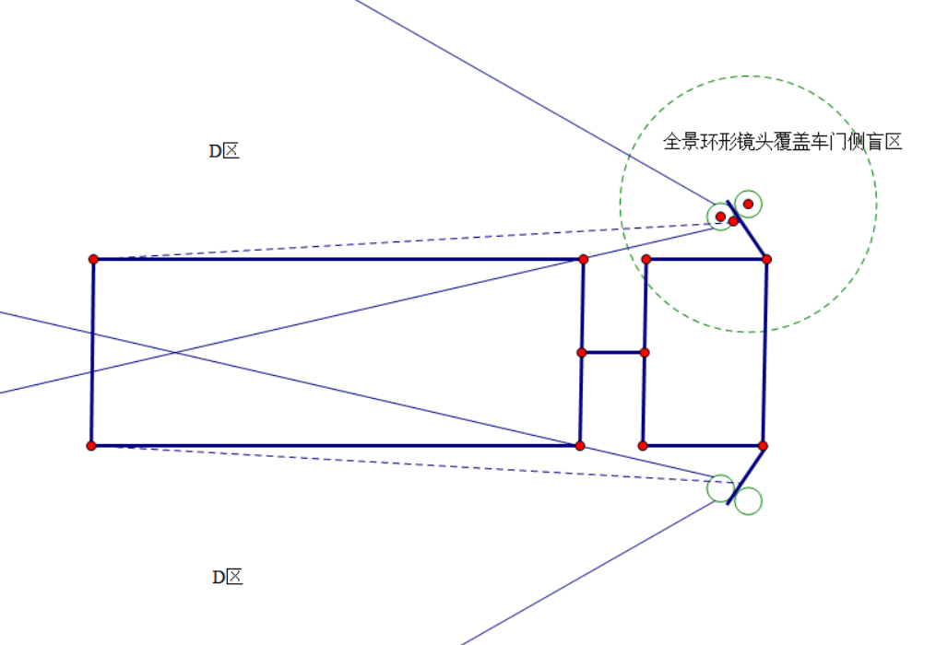

图 11 一种摄像头安装方案

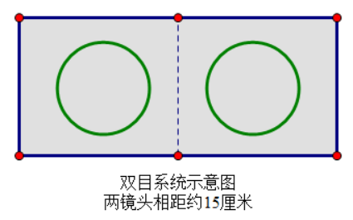

**6.基于大数据的外界行为预测与预警系统**

鉴于行人、机动车、非机动车，将此三者组成的集合记为Q。Q在正常行驶时，正常情况下不会一直处在货车盲区区域。常为从可视区进入到盲区状态后，发生了意外。故可通过大量实验以及实际行车时数据、发生危险时的数据，得出Q在上文提及的不同情境下从非盲区进入到盲区后临界时的轨迹状态，包括发生意外时的状态。基于此大数据来一定程度上预测当前在非盲区中的Q，在进入到盲区后发生意外的概率，而提前对司机预警，使其采取放慢速度等措施，对Q预警，如发出警报。

**7.基于循环神经网络技术的人类动作预测系统**

通过研究人类动作细节, 其中包括人类步态的节奏 (周期性) 、四肢的镜像对称性, 以及走路时脚的位置对人体稳定性的影响等，经过神经网络、机器学习等处理[4]，来对外界复杂系统达到一定的预测效果。

**8.基于成本考虑的简化方案**

诚然若对每一个盲区均辅以影像系统、雷达系统、或上文中未提到的毫米波等方式进行监控，可达到无死角的效果。但这样做的成本着实太高，且如此高的成本来以防万一，防止意外，或得不偿失。且驾驶员在驾驶过程中，亦并非获取的数据越多越好，人大脑同一时间内能处理的数据有限，其不可能一边驾驶车，一边看四周环境，一边看各盲区的状况。当过多信息同时涌入时，反而可能有负作用。

可通过一定算法优化，如有外界基准物的情况下，单目系统亦能大体上完成测距定位的效果，只是效果或不及多目。

再出于现实考虑，可取消对左前、左后盲区的影像监控系统。由于中国靠右行驶，行人与货车接壤的部分必然出现在货车的右侧，而非左侧，故只需对右侧进行分析监控即可。（对于如日本等靠左形势的国家或地区，结论相反）

**9.对于行人等目标的检测方法**

对于视频中的目标对象识别可有《基于时空正则化的视频序列中行人的重新识别》[5]方法，<《基于FAST R-CNN行人检测识别的研究与改进》[6]等论文参考，以上技术在工程中也业已有一定应用。

**六、模型的讨论和误差分析**

基本功能一的模型建立的基础是对货车盲区的位置分析和对雷达与双目机器视觉定位的理解。依据货车盲区的具体位置，设计测距预警系统。可能存在的误差是由于广角镜头的广角畸变引起的距离判断不准确，以及障碍物的移动，货车转弯的客观情况带来的误差，但这些误差均是在允许的范围内的。

基本功能二的模型，为了分析货车在转弯时的盲区的变化。利用了货车转向角度与车辆自身的数据得出了转弯半径，再利用数理原理解得微分方程，得到盲区的变化。此时误差可能由于车辆转弯角度不是稳定的某一个值引起，但此误差是在允许的范围内的。

**七、模型的评价、改进和推广**

问题一的模型我们采用了分货车行驶情况的讨论，对不同形式状态的货车盲区较为危险和易出事故的区域，进行不同侧重的预警处理，是本模型的特别之处。在现实生活中可以利用于货车盲区预警。

问题二的模型考虑了货车的拖挂情况，用严密的数学推导得出货车前后轮的轨迹，对内轮差盲区进行了特殊的考虑。本模型假设了转弯时前轮角度恒定，现实情况下可能前轮角度随时间逐渐加大，情况更为复杂。本文略微缺乏现实实验数据，还有待进一步改进，可以通过实验收集数据提高模型的准确性。

**八、参考文献**

[1] 李逸良.车辆转弯时内轮差的运动学理论模型[J].力学与实践,2017,39(1):94-99.

[2] 王清洲,徐令选.货车右转视线盲区形成机制及交叉口安全性研究[J].中国安全科学学报，1003-3033（2017）-05-0099-06.

[3] 邓欣涛, 邱信明 .半挂货车内轮差问题改善设想[J].力学与实践, 2018, 40(5): 533-537

[4] 自动驾驶汽车将更智能 可识别和预测行人动作[J].重型汽车,2019(01):10.

[5] 刘保成,朴燕,唐悦.基于时空正则化的视频序列中行人的重新识别[J/OL].计算机应用:1-7[2019-07-28].https://kns-cnki-net.e.buaa.edu.cn/kcms/detail/51.1307.TP.20190723.1345.012.html.

[6] 卢俊俏,颜思璇.基于FAST R-CNN行人检测识别的研究与改进[J].网络安全技术与应用,2019(07):43-45.

**九、附录**

1、用到的matlab (R2016a)代码：

绘制m-ϴ图像：

ezplot('(1-cos(x))/sin(x)',[0,pi/2])

求解β关于t的微分方程：

dsolve('Dy=m-n*sin(y)')

ans =

                                                             asin(m/n)

 2*atan((n + tan(((C5 + t)*(m^2 - n^2)^(1/2))/2)*(m^2 - n^2)^(1/2))/m)

 dsolve('Dy=-n*sin(y)')

ans =

                     0

 2*atan(exp(C8 - n*t))

绘制ϴ1-t图像：

ezplot('2*atan((1 + tan(((0 + t)*(2^2 - 1^2)^(1/2))/2)*(2^2 - 1^2)^(1/2))/2)',[0,2])

ezplot('2*atan(exp( - x))',[0,10])

2、excel生成数据的公式

B2=$A2*(1-COS(B$1*0.01745))/SIN(B$1*0.01745)，其中0.01745=π/18